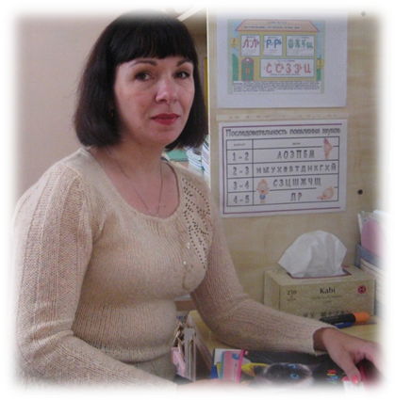
БИДЕНКО АННА НИКОЛАЕВНА

Учитель-логопед
муниципального дошкольного образовательного бюджетного учреждения
«Центр развития ребенка – детский сад № 27 «Дюймовочка»
Арсеньевского городского округа

Биденко Анна Николаевна работает в МДОБУ «Центр развития ребенка детский сад № 27 «Дюймовочка» с 2019 года в должности Учителя-логопеда, аттестована на соответствие занимаемой должности.
За период работы в ДОУ Анна Николаевна зарекомендовала себя как инициативный, творческий педагог, использующий в работе инновационные методики работы с дошкольниками: биоэнергопластика, су-джок-терапия, мнемотехника, кинезиологическая гимнастика, элементы ОТСМ-ТРИЗ-РТВ педагогики. Анна Николаевна стремится к профессиональному росту, регулярно участвует в методических мероприятиях дошкольного учреждения. Неоднократно делилась опытом работы с коллегами на городских методических объединениях. На Краевом фестивале современных образовательных технологий провела мастер-класс «Биоэнергопластика в логопедической работе с детьми» (2016). В Школе педагогики ДВФУ (2018) представила опыт профессиональной деятельности, на курсах повышения квалификации «Современные образовательные практики развития речи дошкольников» мастер-класс «Обучение детей дошкольного возраста составлению образных характеристик.

